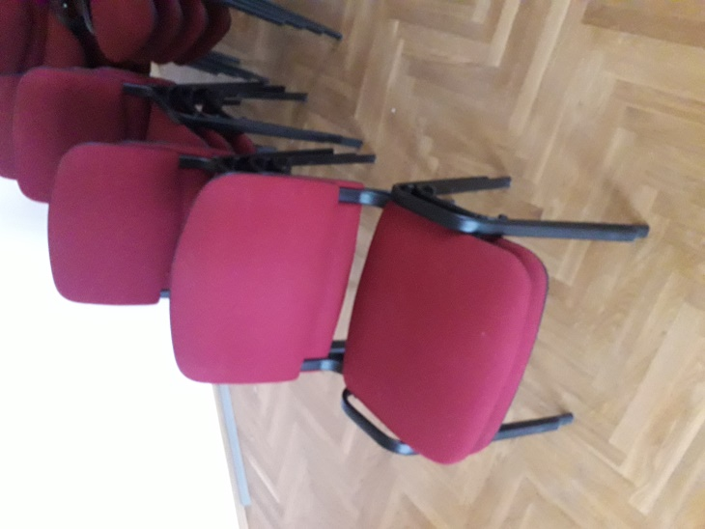 | 23 gab.
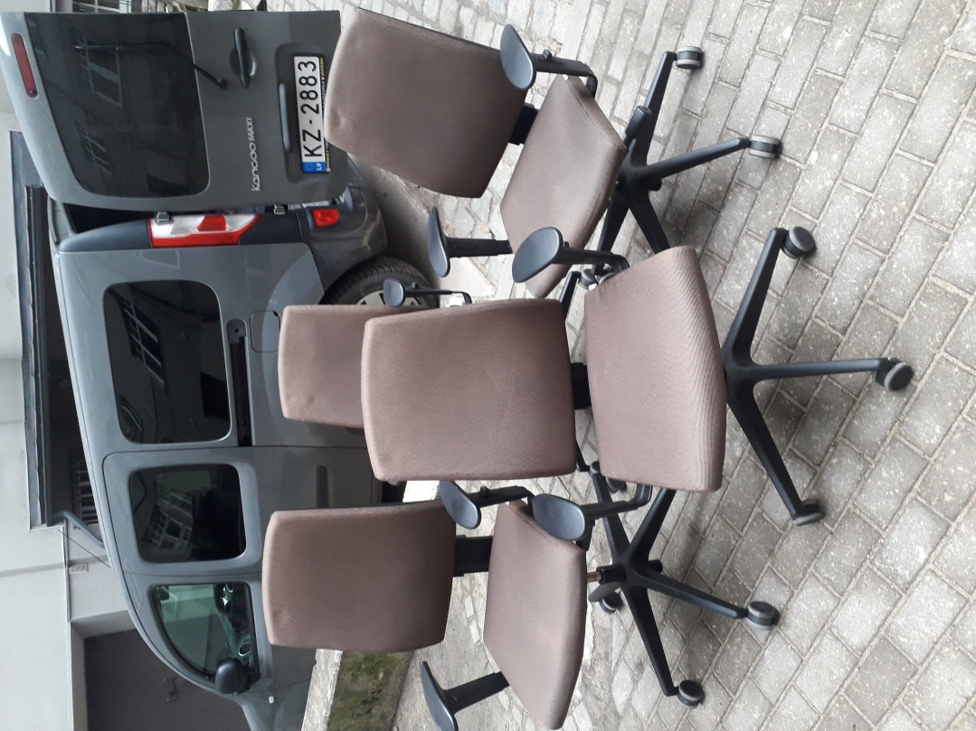 | 8 gab.
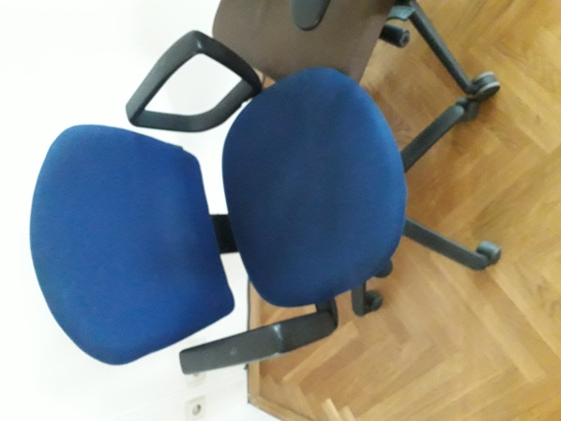 | 1 gab.
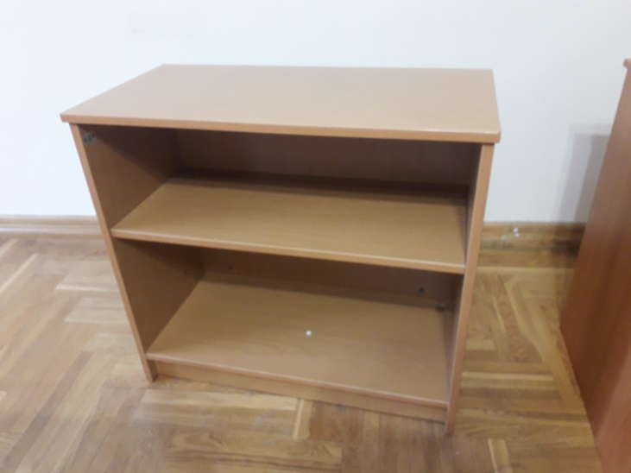 | 1 gab. | 80x40x74cm
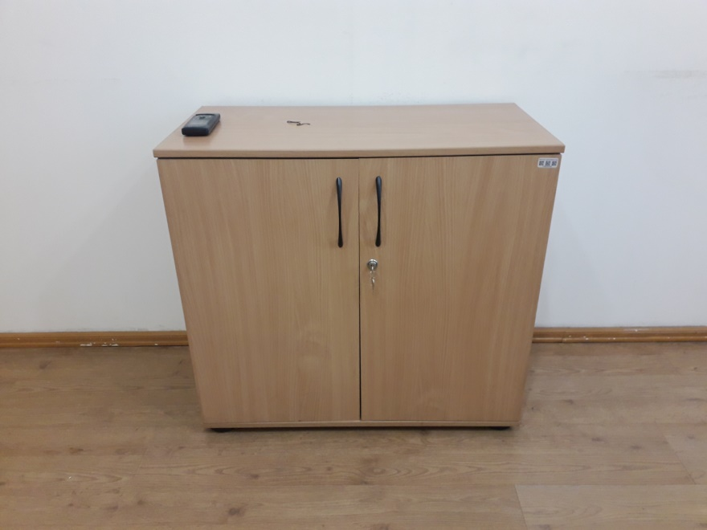 | 6 gab. | 80x40x74cm
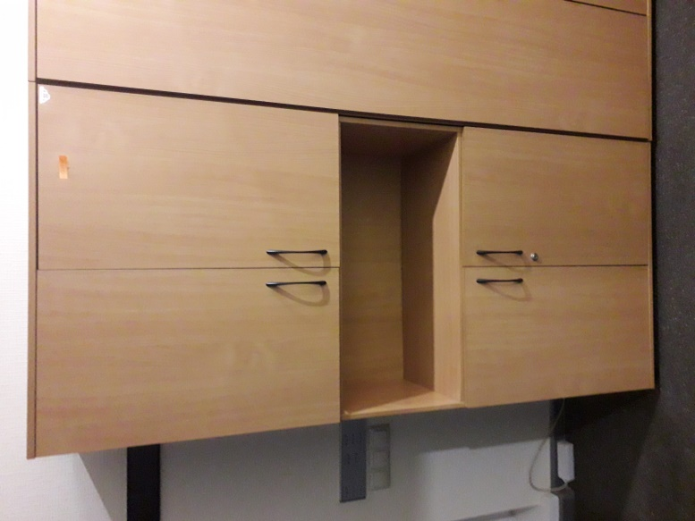 | 4 gab. | 80x40x180cm
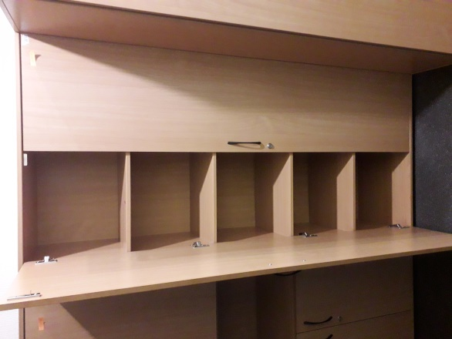 | 4 gab. | 80x40x180cm
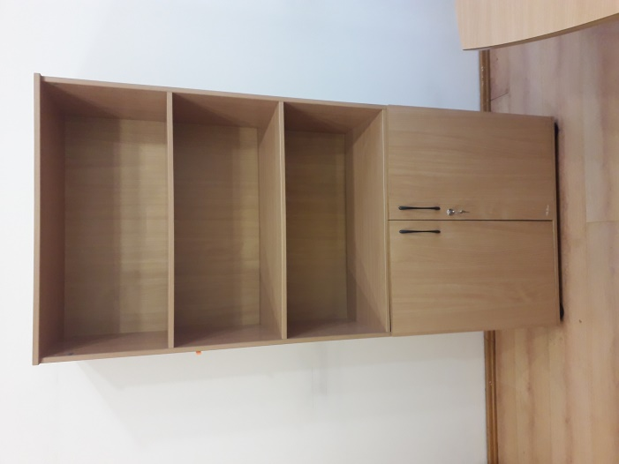 | 16 gab. | 80x40x180cm
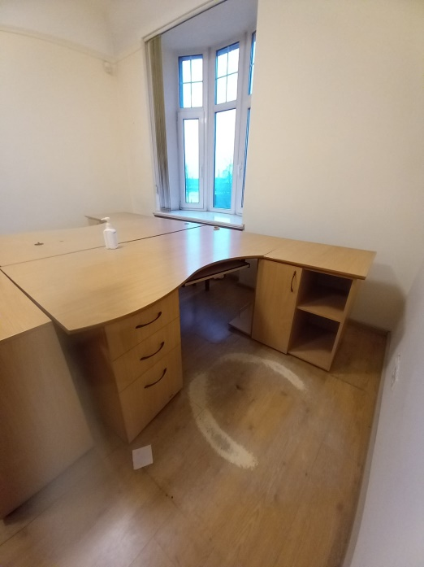 | 31 gab. | Galdi ir demontēti pa detaļām:  Galda virsma: 100x180cm  Skapītis ar plauktiem: 60x60x75cm  Atvilktņu bloks: 60x42x60cm

